TAP AG Project Title / Facility Name:
Trans Adriatic Pipeline Project

Relazione di Monitoraggio in Corso d’Opera della componente Rifiuti
(Periodo settembre – novembre 2020)
Aree interessate dalla fase 2
0 | 15/12/2020 | Issued for Information |  | IFI | P. Fantini | A. D’urso |  | M. Landeschi
Rev. | Data revisione (gg-mm-aaaa) | Motivo dell’emissione |  |  | Preparato da | Verificato da |  | Approvato  da
 |  |  | Contrattore nome:
 |  |  | Contrattore Progetto No.:
 |  |  | Contrattore Doc. No.:
 |  |  | Tag No's.: N/A
TAP AG Contratto No.: C28198 |  |  | Progetto No.:
PO No.: |  |  |  |  |  |  | Pagina: 1 of 18
TAP AG Documento No.:

CAL00-C28198-601-Y-TRY-0055

INDICE

1. INTRODUZIONE 3
2. FINALITA’ DEL MONITORAGGIO 3
3. MODALITA’ DI MONITORAGGIO 5
4. RISULTATI 6
5. CONCLUSIONI 8

ALLEGATI
Allegato 1 – Esempio FIR e Rapporto di Prova

INTRODUZIONE
Il presente documento costituisce la relazione tecnico-descrittiva del monitoraggio in corso d’opera dei rifiuti prodotti nel cantiere del Terminale di Ricezione (PRT), in ottemperanza alla prescrizione A.31 del Decreto di compatibilità ambientale del progetto (D.M. 223 del 11/09/2014), recepita nel Progetto di Monitoraggio Ambientale (PMA).

FINALITA’ DEL MONITORAGGIO
Il monitoraggio in oggetto richiede un controllo periodico dei rifiuti derivanti dalle attività di costruzione in corso nell’area del cantiere del PRT.
L’approccio dell’impresa appaltatrice è di promuovere la minimizzazione dei rifiuti, basato sul principio ALARP (“As low as reasonably practicable”), con l’obiettivo di ridurre il volume e la quantità dei rifiuti generati, sia pericolosi sia non pericolosi. Questo approccio è basato sull’impegno organizzato, esaustivo e continuo di ridurre sistematicamente la produzione di rifiuti. In Figura 1 è raffigurato il layout dell’area di cantiere, con evidenziate l’Area 1 adibita al deposito temporaneo dei rifiuti, a seguito dello smantellamento per esigenze costruttive del cantiere del PRT dell’area rifiuti 9+10 nel mese di luglio 2020 (cfr. report CAL00-C28198-601-Y-TRY-0049 relativo al periodo temporale giugno-agosto 2020).

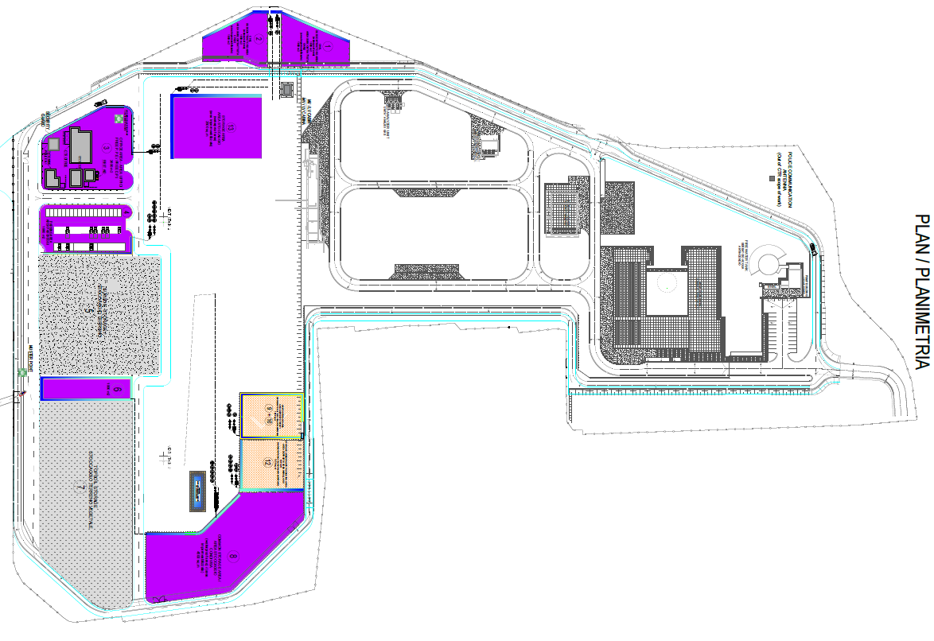
Area 1
Figura 1: Layout dell’area di cantiere del PRT con indicazione (in rosso) le aree adibite al deposito temporaneo dei rifiuti.

MODALITA’ DI MONITORAGGIO
Le procedure e misure di gestione dei rifiuti unitamente alle procedure di monitoraggio e ispezione prevedono quanto segue:
- Monitoraggio dei rifiuti dalla loro produzione al loro smaltimento, ovvero i rifiuti vengono tracciati, caratterizzati e registrati ai sensi del D.Lgs. 152/06 e ss.mm.ii.. Tutte le diverse tipologie di rifiuti generati sono classificate, attribuendo un codice dall’ Elenco Europeo dei Rifiuti (EER) sulla base dei processi produttivi che li hanno generati e delle eventuali analisi di caratterizzazione rifiuto.
- Monitoraggio del trasporto dei rifiuti speciali dal luogo di produzione verso l’impianto di conferimento prescelto previa compilazione del Formulario di Trasporto Rifiuti (FIR) come da normativa vigente; una copia dei FIR è conservata presso gli uffici del cantiere del PRT.
- Monitoraggio dei rifiuti caricati e scaricati riportato su apposito Registro di Carico e Scarico (RCS) dal produttore dei rifiuti. Le operazioni di carico e scarico sono trascritte su RCS entro il termine di legge di 10 gg lavorativi; una copia del RCS è conservata presso gli uffici del cantiere del PRT.

RISULTATI
Nelle tabelle di seguito sono riportati i rifiuti gestiti rispettivamente nei mesi di settembre, ottobre e novembre 2020.
Inoltre, è stato riportato il quantitativo definitivo degli EER (Tabella 1) a seguito del recepimento di tutte le IV copie, il cui periodo temporale fa capo al precedente report trimestrale giugno - agosto 2020 (CAL00-C28198-601-Y-TRY-0049).
Tabella 1: Rifiuti gestiti nel trimestre giugno – agosto 2020
MESE | EER | Descrizione EER | Destinazione del rifiuto | Quantità a destino (kg)
LUGLIO  2020 | 170201 | Legno | R13 | 3.950
 | 170203 | Plastica | D15 | 80.840
 | 170405 | Ferro e acciaio | R13 | 2.200
 | 200304 | Fanghi delle fosse settiche | D8 | 131.650
AGOSTO  2020 | 170203 | Plastica | D15 | 49.800
 | 200304 | Fanghi delle fosse settiche | D8 | 141.640

Tabella 2: Rifiuti gestiti a settembre 2020
MESE | EER | Descrizione EER | Destinazione del rifiuto | Quantità a destino (kg)
SETTEMBRE  2020 | 170203 | Plastica | D15 | 60.970
 | 170402 | Alluminio | R13 | 590
 | 170603* | Altri materiali isolanti contenenti o costituiti da sostanze pericolose | D15 | 2.630
 | 200304 | Fanghi delle fosse settiche | D8 | 124.750

Tabella 3: Rifiuti gestiti ad ottobre 2020
MESE | EER | Descrizione EER | Destinazione del rifiuto | Quantità a destino (kg)
OTTOBRE  2020 | 150105 | Imballaggi in materiali compositi | R13 | 2.740
 | 170203 | Plastica | D15 | 75.490
 | 170904 | Rifiuti misti dell'attività di costruzione e demolizione, diversi da quelli di cui alle voci 170901, 170902 e 170903 | R13 | 401.880
 | 200304 | Fanghi delle fosse settiche | D8 | 101.800

Tabella 4: Rifiuti gestiti a novembre 2020
MESE | EER | Descrizione EER | Destinazione del rifiuto | Quantità a destino (kg)
NOVEMBRE  2020 | 080318 | Toner per stampa esauriti, diversi da quelli di cui alla voce 080317 | R13 | 20
 | 170904 | Rifiuti misti dell'attività di costruzione e demolizione, diversi da quelli di cui alle voci 170901, 170902 e 170903 | R13 | 67.520
 | 200304 | Fanghi delle fosse settiche | D8 | 81.020
Il monitoraggio del trasporto dei rifiuti dal luogo di produzione verso l’impianto prescelto viene eseguito tramite il controllo del Formulario di Identificazione dei Rifiuti (FIR).
In Allegato 1 è riportata, a titolo esemplificativo, la quarta copia di un FIR relativo al periodo oggetto di monitoraggio. Alle voci “Trasportatore” e “Modalità e mezzo di trasporto” sono indicate le informazioni riguardanti il trasporto dei rifiuti. TAP AG, se richiesto, si rende disponibile a fornire tutti i FIR e relativi Rapporti di Prova ad oggi archiviati presso il cantiere.
Nei mesi di riferimento tutte le tipologie di rifiuti prodotti sono state dapprima depositate temporaneamente nelle aree destinate a tale uso, per poi essere conferiti all’impianto di destinazione.

CONCLUSIONI
Il presente documento fa riferimento alla gestione dei rifiuti nel trimestre settembre, ottobre e novembre 2020.
Nel corso delle attività relative al trimestre di riferimento sono stati prodotti n.7 tipologie di rifiuti.
In Allegato 1 è riportato a titolo esemplificativo una quarta copia di un FIR del periodo in esame e il relativo Rapporto di Prova che attesta il codice EER dei rifiuti prodotti.

Allegato 1 – Esempio FIR e Rapporto di Prova

